**Отчет по лабораторной работе №14**

Тема: Изучение основных функциональных возможностей программного сетевого эмулятора Cisco Packet Tracer.

Учащийся: Зеневич Александр Олегович Т-091

**Задание**

Построить простейшую ЛВС.

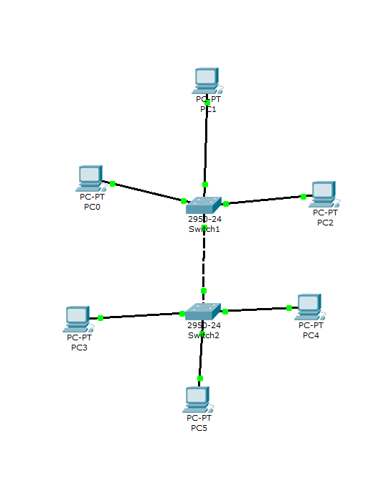

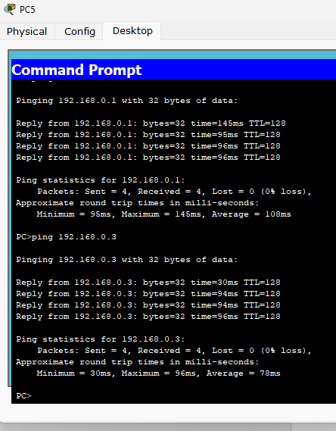

1. Основные компоненты пользовательского интерфейса Packet Tracer:
2. Меню:

* Файл (File): управление файлами, создание, открытие, сохранение и печать проектов.
* Правка (Edit): стандартные операции редактирования (копировать, вставить, удалить).
* Вид (View): изменение масштаба, отображение панелей инструментов и навигация.
* Параметры (Options): настройка интерфейса, языка, клавиатурных сокращений.
* Инструменты (Tools): доступ к инструментам моделирования, измерительным приборам и генераторам трафика.
* Справка (Help): справка по программе, обучающие материалы.

2. Панели инструментов:

Стандартная: содержит кнопки для создания, копирования, удаления и перемещения объектов.

Расширенная: дополнительные инструменты для работы с сетью, кабелями, устройствами и т.д.

Устройства: палитра с доступными для использования устройствами.

Фильтры: позволяет фильтровать устройства по типу, производителю и другим критериям.

3. Рабочая область:

Отображает созданную сеть с устройствами, кабелями и соединениями.

Здесь можно размещать, перемещать и настраивать элементы сети.

4. Строка состояния:

Отображает информацию о текущем состоянии проекта, выбранном инструменте, координатах курсора.

5. Консоль сообщений:

Отображает системные сообщения, информацию о трафике, ошибки и предупреждения.

1. Типы соединений в Packet Tracer:

Медные: Ethernet, Fast Ethernet, Gigabit Ethernet.

Оптические: 100BaseFX, 1000BaseSX, 1000BaseLX.

Беспроводные: 802.11b, 802.11g, 802.11n, 802.11ac.

Виртуальные: VLAN, VPN.

Сетевые: WAN, MAN, LAN.

1. Типы оборудования в Packet Tracer:

* Маршрутизаторы: Cisco, Juniper, Huawei.
* Коммутаторы: Cisco, Juniper, HP.
* Серверы: Windows, Linux.

Сетевые устройства: брандмауэры, контроллеры беспроводного доступа, точки доступа.

Периферийные устройства: принтеры, телефоны.

1. Проверка прохождения информации:

* Настройте IP-адреса на устройствах.
* Соедините устройства кабелями.
* Проверьте таблицу маршрутизации.
* Отправьте пинг-запрос с одного устройства на другое.

Проанализируйте ответ:

* Если ответ получен, то информация проходит.
* Если ответ не получен, то проверьте соединения, настройки IP-адресов и таблицу маршрутизации.

1. Связность сети:

* Способность устройств в сети обмениваться информацией.

Достигается за счет:

* Корректной настройки IP-адресов.
* Наличия маршрутов между устройствами.
* Правильной работы сетевого оборудования.

Существует два типа связности:

* Физическая: наличие физического соединения между устройствами.
* Логическая: возможность устройств обмениваться информацией на основе IP-адресов и маршрутов.

Для обеспечения связности сети необходимо:

* Спланировать сетевую инфраструктуру.
* Настроить сетевое оборудование.
* Проверить работоспособность сети.